--- Pabaigus viršuje esantį projektėlį ---

Darome kitą React projektą, šį kartą kiek sudėtingesnį stilių ir pritaikymą. Per naują susikuriame React projektą, prasitriname, susidiegiame Storybook ir jį susikonfiguruojame (prižadu, paskutinis kartas ranka - po to jau naudosime boilerplate, bet reikia suprasti ir įprasti kaip tas boilerplate sukurtas).

Sukuriame šiuos komponentus:

Item (props: image, title, salesNumber).

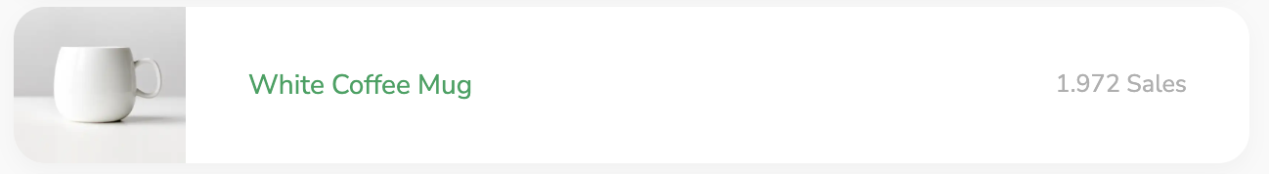

ItemList (props: [items]).

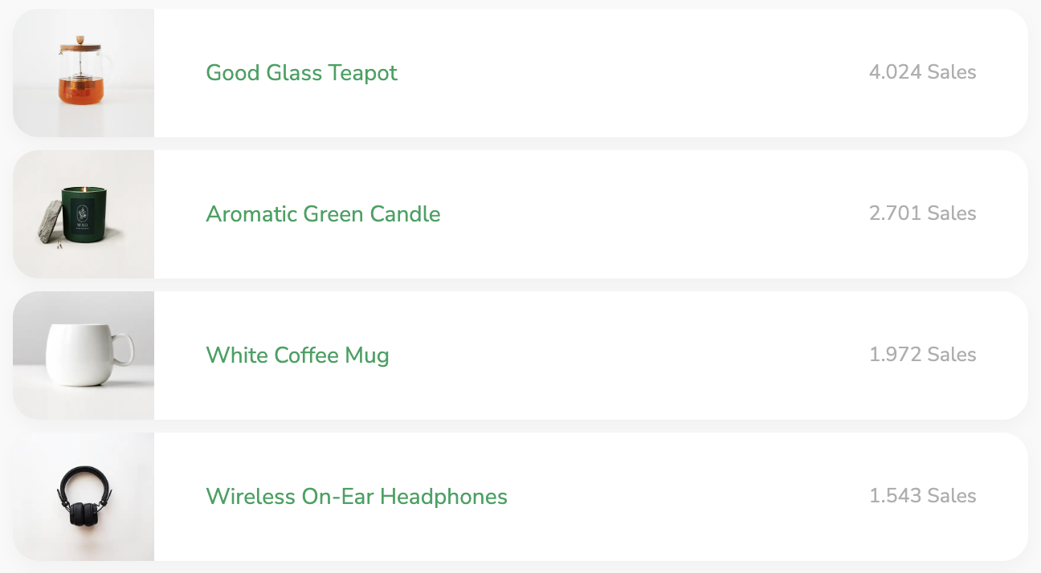

Statistic (props: title, metric)

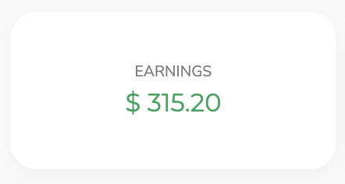

StatisticList (props: [statistics])

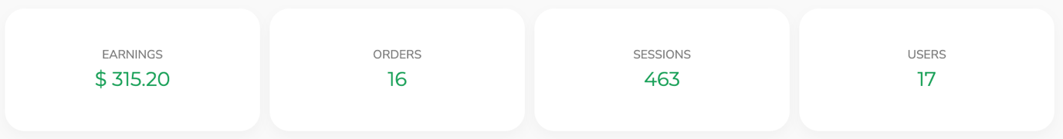

Title (props: title)



Padarius šiuos komponentus, laikas juos apjungti App.js, kad atrodytų štai taip viskas:

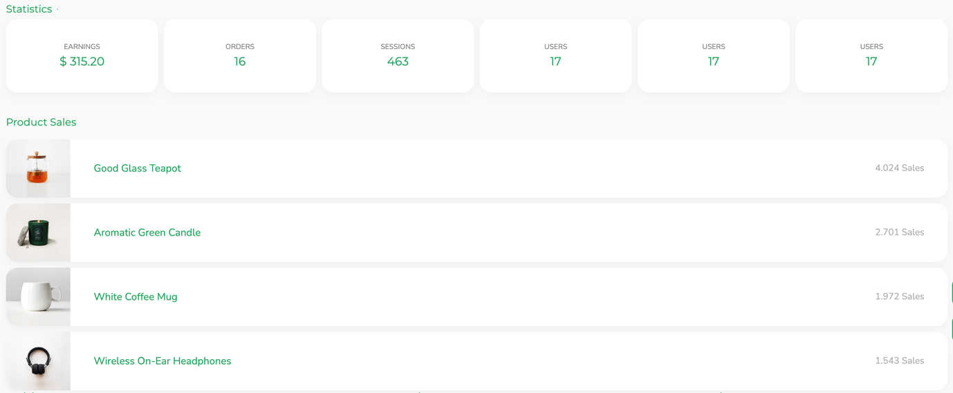

Spalvos:

Primary, Žalia - #1ca35e;

App.js Background - #eee;

Šį sudėtingesnį projektą, jei nori - galite atsiųsti, kad pasižiūrėčiau klaidas (tačiau tai neprivaloma, priešingai nei su pirmu uždaviniu).

​

na ką, sėdam, darom - jei kyla problemų, rašykit (galiu kiek užtrukti, nes jau po truputėlį sąrašas pagalbos auga jūsų ir kitai grupei - tad būkit kantrūs, jei kas). Matydamas klaidas - bandysiu atsiųsti patobulinimus čia bei retkarčiais - atsakymus (t.y. po pusdienio į kiekvieną pratimo dalį).